***Тригеминальная невралгия***

***Тригеминальная невралгия —*** пароксизмальная невралгия компрессионного происхождения тройничного нерва (компрес­сионная невропатия тройничного нерва — впервые описана *N. Abdre (1756) и J. Fothergill (1776).* Занимает первое место среди нейропатий тройничного нерва, так же как и среди дру­гих пароксизмальных невралгий.

***Этиология*** тригеминалыюй невралгии чаще связана с яв­лениями компрессии тройничного нерва. Еще в *1934 г. W. Dandy,* основываясь на материалах обследования 250 оперированных больных тригеминальной невралгией, показал, что в 60% слу­чаев причиной заболевания является компрессия корешка нер­ва патологическими образованиями. Позже эти данные были подтверждены другими исследователями *[Gardner W., 1970;* *Roski R. A. et al., 1982; Janetta P. J., 1985, и др.].* При этом уста­новлено, что основными причинами сдавления корешка нерва являются расширение и дислокация петлеобразно извитых со­судов, обычно верхней или передней нижней мозжечковой арте­рий. Частота компрессий корешка тройничного нерва у больных тригеминалыюй невралгией может даже повышать указанные цифры и достигать 74—90 % *[ТааггшуР. J., 1982; SindouM. et al.,* *1987].* В месте компрессии, как правило, развивается очаговая демиелизация. Проводя в нашей клинике исследования с при­менением специального метода томографии подглазничного ка­нала*, О. Н. Савицкая (1973)* впервые установила, что у 31% больных с невралгией 2-й ветви тройничного нерва заболевание связано с врожденным или приобретенным сужением подглаз­ничного канала При врожденной узости подглазнич­ного канала (узость канала без утолщения его стенок) триге­минальная невралгия развивается в пожилом возрасте, когда присоединяются сосудистые заболевания, которые приводят также к нарушению кровообращения в тройничном нерве, что подтверждается морфологическими исследованиями сосудов тройничного нерва у оперированных больных Это влечет за собой усиление несоответствия между диаметром ка­нала подглазничного нерва и нервно-сосудистого пучка и явля­ется непосредственной причиной возникновения болезни по типу туннельного синдрома. У большей части больных с невралгией 2-й ветви тройничного нерва сужение подглазничного канала вызвано утолщением его стенок (избыточный остеогенез, веду­щий к гиперостозу) в результате местных хронических воспа­лительных процессов, чаще всего одонтогенных и риногенных.

Впоследствии эти данные были подтверждены стоматолога-

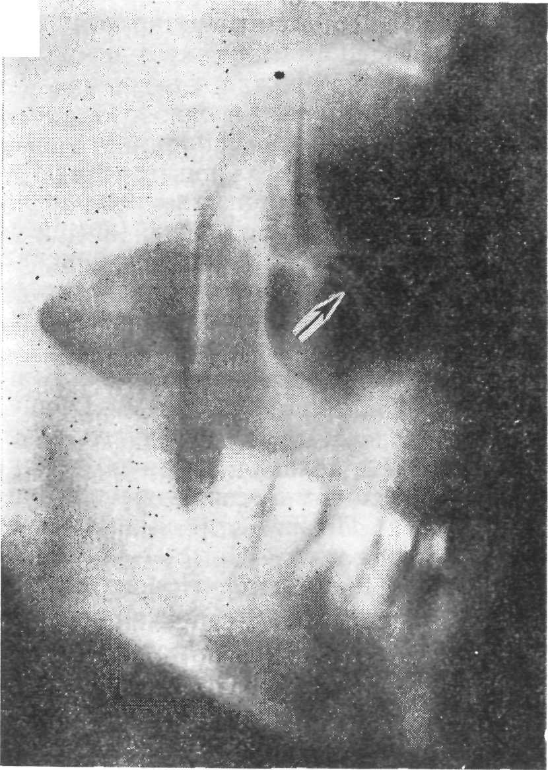

**г ■**

Рентгенотомо-грамма подглазничного канала. Сужение в сред­ней трети на стороне нев­ралгии 2-й ветви тройнич­ного нерва (указана стрелкой).

ми, использовавшими более совершенный рентгенологический метод·—ортопантомографию лицевого скелета *[Маркунас Р. М.,* *1981; Сабалис Г. И. и др., 1982]* Одновременно у *1U* больных был обнаружен стеноз канала нижней челюсти на стороне невралгии 3-й ветви тройничного нерва

Если суммировать данные W. Dandy, его последователей и наши материалы, то становится очевидным, что невралгия трой­ничного нерва имеет туннельное, компрессионное происхождение и лишь в редких случаях она может вызываться другими при­чинами, например очаговой демиелизацией корешка тройничного нерва при рассеянном склерозе. Таким образом, невралгия трой­ничного нерва с полным основанием может быть названа ком­прессионной радикулоневропатией.

Важнейшими в современных **представлениях о патогенезе** тригеминальной невралгии являются данные **о первично** **пе­риферическом** генезе заболевания. Во-первых, это приве­денные выше материалы о роли компрессионного, туннельного фактора в происхождении заболевания. Во-вторых, возникнове­ние структурных изменений в нерве уже на ранних стадиях за­болевания.

Имевшая место в свое время дискуссия о том, является ли тригеминальная невралгия функциональным или структур-

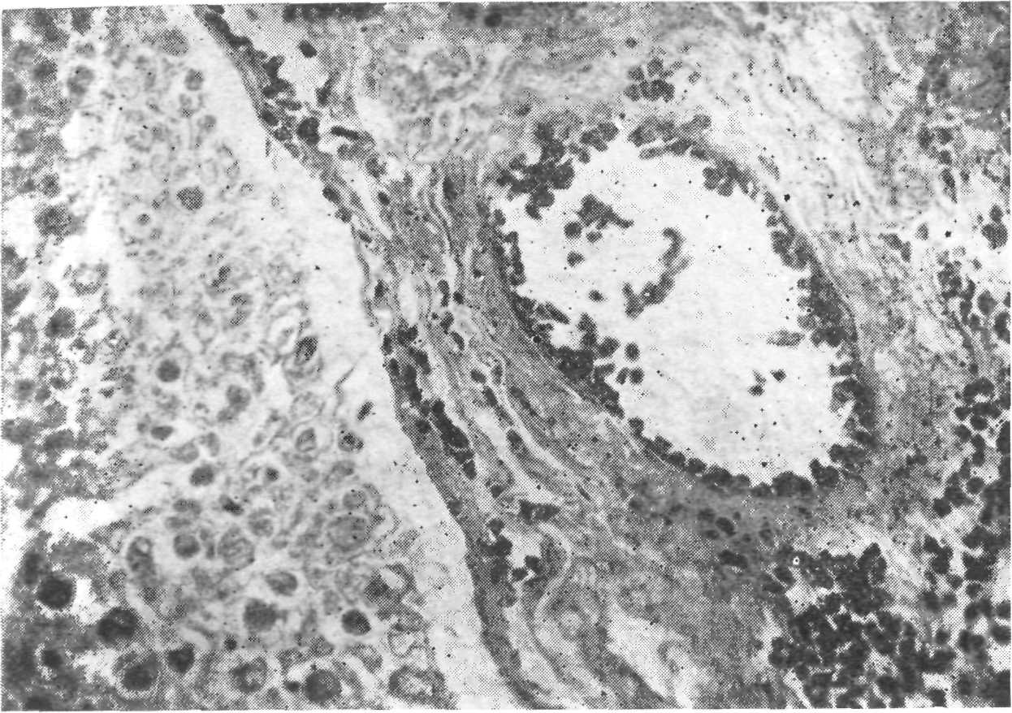

Изменения сосудов правого подглазничного нерва (гистологический срез) больного 46 лет с правосторонней невралгией 2-й ветви тройничного нерва. Сужение просвета сосуда за счет утолщения интимы и адвентиции. Окраска по Ван-Гизону. Х240.

ным заболеванием, закончена. При совместных работах Савицкая и С. Б. Дзугаева (1971) показали, что уже через 3—6 мес от начала заболевания в осевых цилиндрах поражен­ной ветви тройничного нерва обнаруживаются структурные из­менения в виде набухания, фрагментации и вакуолизации В более поздних стадиях заболевания они переходят в зернистый распад. В ходе заболевания, эти изменения про­грессируют Это подтверждено и в эксперименте. Тре­тьим аргументом в пользу периферического генеза заболевания является факт, что при тригеминальной невралгии боли исче­зают после перерезки пораженной ветви или корешка нерва и отсутствуют до тех пор, пока нерв не регенерирует.

В свете представленных данных очевидно, что центральные механизмы реализации болевого пароксизма включаются вто­рично под влиянием патологической афферентации с периферии. Понимание этих механизмов невозможно без учета морфофунк-циональных особенностей тройничного нерва.

Тройничный нерв является последним и наиболее оральным чувствительным черепным нервом — гомологом спинального сег­ментарного аппарата общих видов чувствительности, сохраняю­щим поэтому черты сегментарности: тригеминальный узел — го-

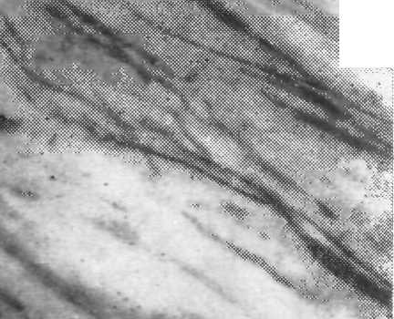

Фрагмент резецированного подглазничного нерва больной с невралгией 2-й ветви тройничного нерва (длительность заболева­ния 6 мес). На фоне слабо окрашенных нормальных волокон отдель­ные фрагменты дегенерированных волокон. Окраска по Кнуку. Х240.

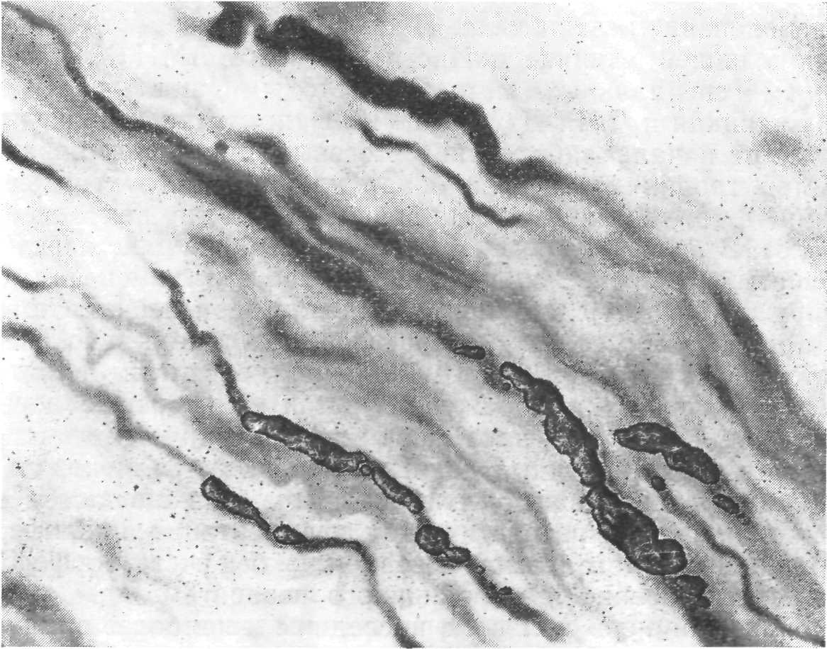

Фрагмент резецированного подглазничного нерва при дли­тельности заболевания невралгией тройничного нерва 7 лет. Все ста­дии дегенерации волокон: набухание, фрагментация, зернистый рас­пад. Окраска по Науте. ХбОО.

молог спинального узла, мостовое ядро — ядер задних канати­ков, спинномозговое ядро — задних рогов.

Подобно задним рогам спинного мозга, спинномозговое ядро включает клетки желатинозной формации — важной структуры, принимающей участие в тормозном контроле «на входе», регу­ляции взаимодействия проприо- и экстрацептивных сенсорных потоков («воротный контроль») Яв­ляясь наиболее оральной сегментарной структурой, тройничный нерв осуществляет иннервацию обширных поверхностных, кост­ных и внутриполостных структур — кожи лица, слизистых обо­лочек полости рта и полости носа, зубочелюстной системы, глаз­ного яблока, оболочек головного мозга. Это не могло не сказать­ся на морфофункциональной организации тройничного нерва. Во-вторых, по своей структуре спинномозговое ядро тройничного нерва значительно более сложно, нежели задние рога спинного мозга: оно состоит из нескольких подъядер, различающихся взаимоотношениями чувствительных специфических и неспеци­фических ретикулярных нейронов. Наиболее специализирован­ным является оральное подъядро, куда проецируются импуль­сы от медиальных отделов лица. В связи с этим уместно вспом­нить, что именно в названных отделах лица наиболее часто локализуются боли и курковые зоны при невралгии тройничного нерва В то же время невралгия языко-глоточного нерва, от которого импульсы поверхностной чувст­вительности поступают в каудальное подъядро спинномозгового ядра тройничного нерва, встречается в 100 раз реже, чем нев­ралгия тройничного нерва.

**Тройничный нерв обладает исключительно богатой системой** связей. Это относится как к периферическим так и к центральным его отделам***. В ядрах тройничного нерва*** содер­жится большое количество интернейронов, на которые проеци­руется значительная часть афферентного потока, что позволяет осуществлять сложное взаимодействие с другими стволовыми структурами, а также с лимбической и мозжечковой системами. О. Н. Савицкая и С. Б. Дзугаева (1974) экспериментально уста­новили, что после экспериментальной компрессии подбородоч­ного нерва кролика развивается дегенерация нервных волокон не только в ядерных образованиях тройничного нерва, но также в ретикулярной формации и мозжечке Последнее осо­бенно интересно, поскольку мозжечок, как отмечено в отноше­нии эпилепсии, ингибирует пароксизмальную активность. Нако­нец, тройничный нерв оказывает мощное активирующее влияние на кору мозга. Эффект активации при раздражении кожи лица во много раз превышает подобный эффект при раздражении других участков кожи. Особенности морфофункциональной ор­ганизации тройничного нерва служат предпосылкой для форми­рования в центральных структурах при сдавлении нерва на периферии алгогенной системы с особыми характеристиками.

При изучении вызванной активности головного мозга у боль-

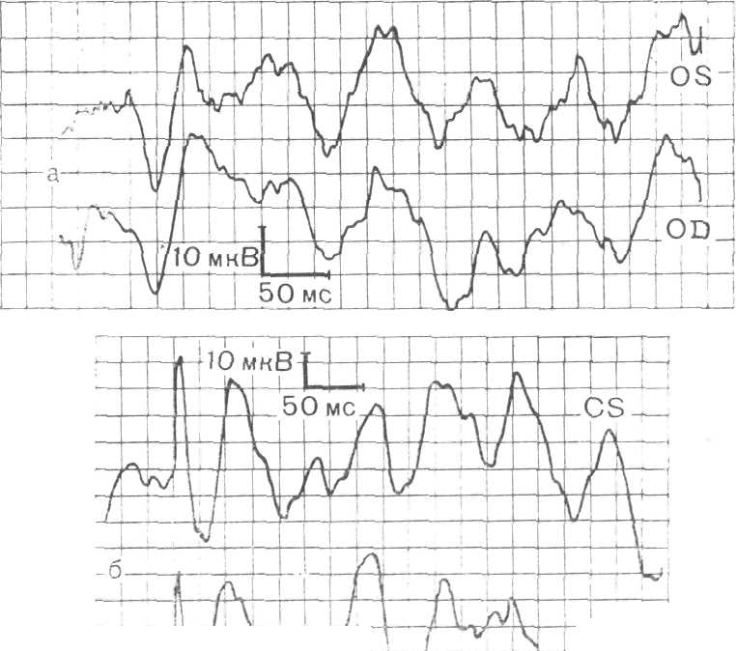

CD-

ν ! Τ

Изменения червя моз­жечка (гистологический срез) на 14-й день после эксперимен­тальной компрессии подборо­дочного нерва кролика. Пере­рождение нервных волокон: на­бухание, фрагментация, зерни­стый распад. Окраска по Науте. Х240.

ЗВП больного с нев­ралгией 2—3-й ветви тройнич­ного нерва в стадии обостре­ния. Пик-волновые преобразо­вания компонентов ЗВП, сен­сорный послеразряд в α-диапа­зоне.

О — затылочные (а); С — цент­ральные (б) отведения; S — слева; U — справа.

пых с тригеминальной невралгией мы установили принципиаль­но важный факт: в период обострения заболевания возникают перестройка вызванных потенциалов головного мозга по пик-волновому типу и длительный послеразряд в а- или β-диапазоне], т. е. регистрируются фено­мены, считающиеся патогномоничными для эпилепсии. Все это позволило сформулировать положение о том, что при невралгии тройничного нерва под влиянием длительной-патологической

импульсации с периферии в центральных структурах (спинно­мозговое ядро и связанные с ним образования) формируется алгогенная система пароксизмального типа.

Специальные исследования, проведенные в эксперименте на животных Г. Н. Крыжановским (1980), а также данные G. Н. Fromm и соавт. (1980) отчетливо показывают, что возник­новение алгогенной системы пароксизмального типа в конечном счете связано с инактивацией тормозных механизмов в спинно­мозговом ядре тройничного нерва.

Немаловажное значение приобретает вопрос о механизмах обострения заболевания. У ряда больных, особенно под влия­нием охлаждения лица, в механизме обострения решающую роль может играть гиперергическая реакция немедленного типа, возникающая в пораженной ветви нерва. Это ведет к компрес­сии нерва в соответствующем канале даже в отсутствие стеноза последнего и тем более при его наличии. Подобный механизм весьма вероятен при увеличении содержания гистамина в кро­ви и слюне, повышении активности диаминооксидазы и пониже­нии гистаминопектического эффекта, а также уменьшении со­держания γ-глобулинов в крови (Сабалис Г. И., 1983].

При стихании тригеминального болевого синдрома в нервных стволах начинается восстановительно-регенеративный процесс. Однако полного восстановления поврежденных нервных волокон не происходит. Вместо части нервных волокон, подвергшихся резорбции, развивается соединительная ткань. При каждом по­следующем обострении болезни наблюдается та же последо­вательность доминирования дистрофического и репаративного процессов в периферических ветвях тройничного нерва. Однако условия регенерации в нервных стволах с каждым обострением болезни ухудшаются из-за огрубления и увеличения количества соединительнотканных структур. В нервно-сосудистых пучках тройничного нерва прогрессирует дистрофический процесс.

***Клиническая картина*** характерна для пароксизмаль-ной невралгии В период обострения болезни обычно больной имеет настолько своеобразный вид, что неред­ко можно заподозрить тригеминальную невралгию лишь при одном взгляде на него. На лице выраженная маска страдания, страха и даже ужаса перед возобновлением приступов боли. Как правило, подобные больные на вопросы отвечают односложно, едва приоткрывая рот, поскольку малейшее движение лицевой мускулатуры может спровоцировать болевой пароксизм. Иногда больные не разговаривают и общаются с окружающими только письменно. Во время приступа не мечутся, не стонут, а зами­рают, ошеломленные ужасающей болью. Таким образом, нев­ралгия тройничного перва «молчалива». Нередко лицо больного искажается в связи с возникновением подергивания лицевой мус­кулатуры (болевой тик). При этом пациенты стараются сильно сжать рукой болевую область или грубо растирают ее (жест-антагонист), в то время как легкое, незначительное прикоснове-

ние к курковой области обычно вызывает болевой пароксизм В период обострения тригеминалыюй невралгии больные не умываются, почти не едят, не чистят зубы, мужчины не бреются.

Точки выхода тройничного нерва при объективном исследо­вании болезненны не всегда. Курковые зоны локализуются преи­мущественно в медиальных отделах лица: при невралгии 1-й ветви — у внутреннего угла глаза, корня носа, в области брови, 2-й ветви — у крыла носа, носогубпой складки, над верхней гу­бой, на слизистой оболочке верхней челюсти, 3-й ветви — на под­бородке, слизистой оболочке нижней челюсти. Выявляется ги­перестезия преимущественно болевой чувствительности в обла­сти пораженной ветви, у больных, леченных алкоголизацией, — гипестезия и даже анестезия в центральных отделах пораженной области. Гипестезия также может наблюдаться при длительном течении невралгии (перехода ее в III стадию).

При обострении тригеминальной невралгии обычно возни­кают вегетативные нарушения в виде гиперемии, слезотечения, рипореи и др.

***Диагностика и дифференциальная диагно­стика***. Попытка разделить единую болезнь — невралгию трой­ничного нерва — на невралгию «преимущественно центрального» и невралгию «преимущественно периферического» происхожде­ния Е. и др., абсолютно несостоятельна. Указы­вая, что у больных с так называемой невралгией «преимущест­венно центрального генеза» отсутствуют этиологические призна­ки заболевания, В. Е. Гречко и соавт. не производили такого обя­зательного в настоящее время для данной категории больных исследования, как томография лицевого скелета с целью выяв­ления возможного стеноза каналов ветвей тройничного нерва. Данные литературы о компрессии у больных тригеминальной невралгией корешка тройничного нерва ими замалчиваются Указание на прекращение болей после удаления зуба, якобы характерное для невралгии тройничного нерва «преимущественно периферического генеза», не имеет объ­ективного подтверждения.

При тщательном изучении клинических наблюдений этих ав­торов выясняется, что под диагнозом невралгии тройничного нерва «преимущественно центрального генеза» проходят клини­ческие проявления истинной тригеминальной невралгии (крат­ковременность пароксизмов, провокация их жеванием, глота­нием, разговором, туалетом лица, наличие курковых зон, эффек­тивность лечения карбамазепином и др.), а под диагнозом нев­ралгии «преимущественно периферического генеза» — прозопал-гии совершенно другого происхождения, в частности одонтоген-ная невропатия (постоянные боли с их периодическим усилением на 2—3 ч, отсутствие курковых зон, эффекта от приема карба-мазепина и др.)· Естественно, что у больных этих совершенно разных групп должны быть различными и электрофизиологиче­ские показатели, в частности электропроводимость акупунктур-

ных точек лица. Однако авторы считают это аргументом в пользу существования невралгии «периферического» и «цен­трального» генеза.

Диагноз трлгеминальной невралгии, помимо установления топики поражения, должен отражать стадию заболевания и его лериод (ремиссия, обострение), например невралгия 2-й ветви правого тройничного нерва, I стадия заболевания, период обо­стрения.

В I стадии заболевания изменения чувствительности вне обострения отсутствуют. Во II стадии они нередко появляются я часто сохраняются вне обострения в виде гиперестезии. Третья стадия невралгии тройничного нерва характеризуется постоянными, относительно неинтенсивными болями. Обычно они имеют симпаталгический характер, и на фоне их возника­ют пароксизмы острых болей, наблюдается нарушение чувстви­тельности в виде гипер- или гипестезии. При невралгии 1-й вет­ви может выпадать корнеальный или конъюнктивальный реф­лекс, при невралгии 3-й ветви в остром периоде иногда наблюдается тризм.

Как правило, по мере прогрессирования болезни боли рас­пространяются и на соседние ветви тройничного нерва. Если болезнь начинается обычно с поражения одной ветви тройнич­ного нерва (2-й, реже 3-й и лишь в исключительных случаях 1-й), то во Π и III стадиях боли захватывают 2-ю и 3-ю ветви, реже 2-ю и 1-ю, иногда все три ветви. Кардинальные проявле­ния невралгии тройничного нерва при обострении заболевания выступают достаточно четко: наблюдаются кратковременные пароксизмы болей по типу ударов электрическим током и кур­ковые зоны. В периоде ремиссии по мере стихания болей наб­людается исчезновение курковых зон.

От невралгий языкоглоточного и верхнегортанного нервов невралгию тройничного нерва отличает иная зона локализации болей и курковых зон. Затруднение может представлять рас­познавание наиболее тяжелого проявления тригеминальной невралгии в виде невралгического статуса (status neuralgicus), при котором имеет место затяжной приступ пароксизмальных болей. При детальном расспросе больного удается установить, что указанный пролонгированный болевой пароксизм представ­ляет собой статус следующих почти непрерывно друг за дру­гом болевых приступов по типу удара электрическим током, обязательно выявляются курковые зоны. Больные избегают движений, разговора.

Известную трудность в некоторых случаях может представ­лять дифференциация от невралгии крылонебного узла и миг-ренозной невралгии

***Лечение.*** Особый характер болевых атак, реализуемых алгогенной системой пароксизмального типа, диктует и своеоб­разие лечебной тактики. Анальгетики при этом заболевании не эффективны.

Первым медикаментом, который при невралгии тройничного нерва дал определенный терапевтический эффект, был проти-воэпилептический препарат дифенин. Введение в терапевтичес­кую практику карбамазепина,а затем и ряда других анткапилептических средств радикально улучшило со­стояние больных. Непосредственный эффект карбамазепина (финлепсин, тегретол, стазепин), а также триметина, суксиле-па, антелепсина и производных вальпроевой кислоты (ацеди-прол, конвулекс, депакин, орфирил) наблюдается у 87,5— 94,6% больных. Значительно более скромные успехи, получен­ные некоторыми авторами, связаны с применением антиэпилеп­тических препаратов при других видах прозопалгий, ошибочно диагностируемых как невралгия тройничного нерва. При дли­тельном применении противоэпилептических препаратов у боль­ных с невралгией тройничного нерва эффективность их значи­тельно снижается. Это связано с появлением интолерантности к данному лекарственному средству, побочным действием пре­парата (приходится уменьшать дозы, что приводит к значитель­ному снижению эффекта) либо неадекватным выборам дозовых программ без учета особенностей фармакокинетики медикамен­та. В этих условиях может быть полезна периодическая смена противоэпилептических препаратов или, как показано в нашей клинике в последнее время, добавление к ним производных гамма-аминомасляной кислоты — фенибута по 0,25—0,5 г или пантогама по 0,5—1 г 3 раза в сутки, внутривенных инъекций 20 мл 20% раствора натрия оксибутирата на растворе глюкозы. Нами при лечении 36 больных с невралгией тройничного нерва использован баклофен в дозе 30—50 мг в сутки при трехразо­вом приеме. Мы можем подтвердить данные G. H. Fromm (1980) об эффективности баклофена, однако в большинстве случаев она уступает таковой карбамазепина.

Исходя из современных данных о тормозной роли в ряде структур центральной нервной системы глицина, сотрудник на­шей клиники Р. С. Мегдятов для лечения невралгии тройнич­ного нерва предложил миоглинол глицина. Препарат успешна прошел апробацию.

Немаловажное значение при лечении невралгии тройнично­го нерва имеют антидепрессанты. Наиболее эффективен амит-риптилин в дозе 50—150 мг в сутки. Антидепрессанты смягча­ют восприятие боли, уменьшают страх перед приступом, устра­няют депрессию. При психологическом обследовании больных с невралгией тройничного нерва, проведенном в нашей клинике-с помощью MMPI, выявлены достоверные изменения профиля, в особенности по шкалам невротической триады, и тенденция к их нормализации на фоне лечения, особенно выраженная при комбинации антипароксизмальных средств с амитриптилином.

У больных с общими сосудистыми заболеваниями в схему лечения включаются вазоактивные средства (трентал, кавинтон и др.). Накожная стимуляция периферической ветви в связи

**I**

с наличием курковых зон в острой стадии заболевания часто неприемлема либо требует предварительной их анестезии. Для облегчения приема пищи рекомендуется перед едой смазывание курковых зон полости рта анестизирующими мазями.

Определенный эффект может дать иглорефлексотерапия как компонент комплексного лечения. Спиртоновокаиновые блокады пораженных ветвей применимы лишь в исключительных случа­ях. Как показали проведенные нами морфологические исследо­вания нервно-сосудистых пучков тройничного нерва, такие бло­кады ведут к выраженной дегенерации нервных волокон и фиб­розу. При повторном применении эффект с каждым разом ослабевает, а медикаментозные препараты становятся недей­ственными.

На основании полученных нами экспериментальных данных мы разработали способы резекции пери­ферических ветвей тройничного нерва при невралгии, исклю­чающие их последующую регенерацию. Для этого при резекции нервно-сосудистого пучка полностью удаляют периферический отрезок, вплоть до мельчайших его веточек. Нами разработаны специальные устройства, облегчающие проведение подобных ^операций.

Резекции периферических ветвей тройничного нерва по дан­ному методу выполнены у 337 больных: у 97 — надглазничного нерва, у 13 — надблокового, у 294 — подглазничного, у 351 — нижнего альвеолярного, у 148 — язычного, у 44 — щечного, у9 — ушно-височного (всего 956 операций). Рецидив невралгии после резекции пораженных ветвей в отдаленном периоде на­блюдался у 153 больных, причем в 4,3 раза чаще у больных, подвергавшихся в прошлом алкоголизации ветвей тройничного нерва. Нами показано, что у больных с рецидивом невралгии после операции в зоне резецированной ветви частично восста­навливается болевая чувствительность за счет реиннервации этой зоны соседней ветвью. Сделано предположение, что дан­ное явление лежит в основе восстановления периферического и затем центрального механизма болевых атак. В связи с этим в подобных случаях при рецидиве невралгии рекомендуется ре­зецировать ту ветвь нерва, которая принимает участие в реци­диве заболевания. Такие операции проведены у 122 больных с рецидивом невралгии после резекции пораженных ветвей. После реоперации у всех больных приступы невралгии прекра­тились.

Другим видом оперативного лечения является разработан­ная нами операция декомпрессии нервно-сосудистых пучков у больных с невралгией тройничного нерва при стенозах подглазничного канала и канала нижней челюсти. Предложены специальные инструменты. Этим способом прове­дено 112 операций. Операции были неэффективными в 46 слу­чаях. При морфологическом исследовании нервно-сосудистых пучков, резецированных при повторной операции, обнаружены

выраженный склероз периневральной клетчатки и усиленное разрастание грубой рубцовой ткани вокруг нервных стволов. Это были больные с повторными алкоголизациями в прошлом-или длительностью заболевания 5 лет и более. У 21,2% боль­ных в среднем через 26,5 мес после операции декомпрессии возник рецидив заболевания, у большинства — вследствие по­вторного сужения костного канала в связи с регенерацией уда­ленной костной ткани. Это потребовало повторных операций. За рубежом методом выбора считается высокочастотная· стереотаксическая деструкция тригеминального узла Производят также инъекции глицерола в область тригеминальной цистерны Все большее распространение находит специальная операция декомпрессии корешка тройничного нерва

***Одонтогенные нейропатии***

***Этиология и патогенез***. В качестве факторов, вызы­вающих заболевание, выступают разнообразные вредоносные воздействия. Одним из них является травматическое повреж­дение луночковых нервов при экстракции зубов и корней, иглой при проводниковой анестезии, иногда при переломах нижней челюсти. Мы наблюдали также случаи повреждения нижнего альвеолярного нерва пломбировочным материалом, прошедшим через корневой канал за пределы корня зуба в канал нижней челюсти. Нередко причиной служат местные одонтогенные (пульпит, остеомиелит нижней челюсти и пр.) и воспалитель­ные процессы, иногда повреждения тройничного нерва во время операций на верхнечелюстной пазухе. Описаны невропатии тройничного нерва в связи с зубными протезами; их возникно­вение связывают с аллергической реакцией на материал, из которого изготовлен протез

***Клиническая картина***. Могут возникать поражения как основных (редко), так и более мелких ветвей тройничного нерва, из которых наиболее часто страдают альвеолярные нер­вы. Больные жалуются на постоянные боли, которые часто пе­риодически усиливаются. Нередко жалобы на чувство онемения в зубах, деснах, коже лица. При вовлечении в процесс язычной ветви тройничного нерва указанные ощущения возникают в передних 2/з соответствующей половины языка, нередко боль­ные прикусывают язык. Одновременно с язычной ветвью может поражаться щечная. Редко страдает передний небный нерв (боли, ощущение жжения в половине неба). Выраженные на­рушения чувствительности в зоне пострадавшего нерва (сниже­ние всех ее видов либо выпадение) могут выявляться лишь в определенной стадии заболевания. Методом электродиагностики выявляется снижение электровозбудимости зубов, иннервируе-мых пораженным нервом. При вовлечении в процесс альвео­лярных нервов последний признак имеет особо важное значе-

ние. У больных с затянувшейся невропатией возникают трофи­ческие расстройства в соответствующей зоне иннервации: десквамация эпителия слизистой оболочки, рыхлость и крово­точивость десны и др. При вовлечении 3-й ветви тройничного нерва, если процесс поражает нерв до отхождения мышечных ветвей, возникает парез жевательной мускулатуры, нижняя челюсть при открывании рта отклоняется в сторону поражения. Возможно появление атрофии жевательных мышц, что особен­но заметно со стороны височной и жевательной мышц. Часто встречается феномен раздражения — спазм жевательной муску­латуры (тризм).

***Диагностика и дифференциальная диагно­стика***. Распознавание основывается на особенностях болей (постоянные боли, периодически усиливающиеся), локализован­ных в зоне иннервации соответствующего нерва. В начальной стадии заболевания, а иногда и на его протяжении могут иметь место только явления раздражения. При затянувшемся тече­нии, как правило, присоединяются явления выпадения.

Основная задача после установления топического диагноза сводится к выявлению причины заболевания, что нередко тре­бует дополнительных исследований (прицельные снимки зубов, ортопантомография лицевого скелета и т. д.). Заболевание сле­дует дифференцировать прежде всего от миофасциальной боли, для которой характерны провокация при жевании, глотании, локальный мышечный спазм, мышечные триггерные пункты, от­ражение боли в определенные зоны При длительном течении невралгии тройничного нерва могут воз­никать постоянные боли и негрубые нарушения чувствительно­сти. Однако при этом сохраняются свойственные невралгии болевые атаки и курковые зоны. Невропатию 3-й ветви трой­ничного нерва иногда приходится дифференцировать от боле­вой дисфункции височно-нижнечелюстного сустава. В последнем случае имеют место широкая иррадиация боли, ощущение за­ложенности уха, нередко хруст и щелканье в височно-нижнече-люстном суставе. Боль возникает или усиливается при движе­нии нижней челюсти (жевание, зевание). Как правило, рент­генологически выявляется патология сустава.

***Течение болезни*** зависит от этиологии. Если удается ус­тановить и устранить причину заболевания, то прогноз обычно -благоприятный.

***Лечение.*** Лечение направлено в основном на причину за-болевания (ликвидация местного воспалительного процесса, удаление пломбировочного материала из периапикального про­странства, замена протеза и т. п.). Применяют анальгетики, витамины группы В по обычной методике, аппликации димек-•сида в разведении 1:2 на пораженную область (не допускать лопадания в глаза!). Широкое распространение нашла физио­терапия: фонофорез гидрокортизона на область выхода соответ­ствующей ветви, ультразвук при интенсивности звукового по-

тока 0,2—0,4 Вт/см2, длительность процедуры 5 мин, на курс до 15 процедур. Положительное влияние оказывают также диадинамические, в особенности флюктуирующие токи. Один элек­трод помещают на область височно-нижнечелюстного сустава, другой — на область выхода 2-й или 3-й ветви. В некоторых случаях выгоднее поперечное расположение электродов (один из них внутренний, другой наружный). Плотность тока 1 мА/см2, длительность процедуры 7—15 мин; на курс 6—8 процедур. Применяют также электрофорез лекарственных веществ — ново­каина, ацетилсалициловой кислоты, тиамина и др.

В хронической стадии невропатии назначают препараты анаболического действия (калия оротат и др.), фосфаден — по 40 мг 2 раза в сутки внутримышечно (на курс до 60 инъек­ций). При травматической и поствоспалительной природе за­болевания могут быть назначены электрофорез лидазы или трилона Б, повторные курсы электрофореза новокаина и тиа­мина.

***Постгерпетическая нейропатия***

***Постгерпетическая нейропатия тройничного нерва*** — неред­кое и тяжелое последствие поражения тройничного нерва ви­русом опоясывающего, редко простого, герпеса. В литературе-она часто называется постгерпетической невралгией. Однако,, учитывая отсутствие курковых зон, постоянные боли в сочета­нии с грубыми расстройствами чувствительности, более пра­вильно пользоваться термином ***«постгерпетическая*** ***нейропатия».*** Частота постгерпетической нейропатии находится в прямой за­висимости от сроков начала и адекватности терапии herpes zoster.

***Клиническая картина***. Заболевание характеризуется жгучими болями, иногда в сочетании с зудом в области той ветви тройничного нерва, зона которой была поражена герпесом (обычно 1-я ветвь). Болевой синдром острого периода непос­редственно переходит в постгерпетическую стадию. Боли по­стоянные, изнуряющие больного. ***Характерная особенность кли­нической картины*** — выпадение всех видов чувствительности в-зоне поражения, тотальная анестезия. Как правило, возникают вторичные невротические расстройства — нарушение сна, де­прессия, тревога.

***Диагностика и дифференциальная диагно­стика***. Клиническая картина настолько характерна, что обыч­но дифференциальная диагностика не требуется. Большое зна­чение при распознавании имеет мелкопятнистая депигментация в соответствующей зоне — след герпетического поражения кожи.

***Лечение.*** Терапия постгерпетической невралгии — чрезвы­чайно сложная и трудная, хотя, как свидетельствует приводи­мое ниже наблюдение, небесперспективная задача.

*Больной Г., 74 лет, поступил в клинику с жалобами на жгучие боли и зуд в левой половине лба. Два года назад он перенес herpes zoster 1-й ветви левого тройничного нерва. Отмечались лихорадка, типичные высыпание и отек в левой половине лба и верхнего века. Боли иррадиировали в левый глаз и в верхнюю часть левой половины носа. После обратного развития кожных из­менений в зоне поражения наблюдаются интенсивные постоянные боли. Лече­ние анальгетиками, финлепсином, антигистаминными препаратами существен­ного эффекта не дает.*

*При осмотре выявляются мелкопятнистая депигментация левой половины лба, полное отсутствие чувствительности в этой зоне, включая верхнее веко, повышение глубоких рефлексов и патологические рефлексы аксиальной группы мышц. В результате обследования диагностированы ИБС, атеросклеротический кардиосклероз, мерцательная аритмия, дисциркуляторная энцефалопатия, пост­герпетическая невропатия 1-й ветви тройничного нерва. Проводилось лечение постгерпетической невропатии: иглорефлексотерапия, внутривенные инъекции 1 % раствора никотиновой кислоты, амитриптилин до 75 мг в сутки, супрастин по 1 таблетке на ночь, фенобарбитал по 50 мг также на ночь, внутримышечно витамин В12 по 500 мкг через день, всего 5 инъекций. Постепенно выражен­ность болей уменьшалась и через 3 нед боли полностью исчезли. При выписке рекомендована поддерживающая терапия амитриптилином, фенибутом и фе­нобарбиталом.*

Как видно из приведенного примера, для лечения постгер­петической нейропатии применяют комбинации антидепрессан­тов, наилучшими из которых являются амитриптилин, с другими препаратами — фенобарбиталом, анальгетиками, витаминами группы В и пр. По мнению ряда авторов, амитриптилин явля­ется средством первой очереди выбора Полезны иглорефлексотерапия, накожная электрическая стимуляция соответствующей ветви тройничного нерва В последнее время для лечения этого заболевания в США создан принципиально новый препарат зострикс — бло-катор субстанции Р.

Болезни в области лица, обусловленные первичным поражением или нарушениями деятельности нервной системы и вызванные стоматологической патологией, выделены в группу нейростоматологических.

Одной из последних классификаций заболеваний нервной системы лица является классификация В.Е. Гречко (1980), основанная на анатомо-функциональном принципе. Согласно этой классификации все нейростоматологические заболевания разделены на 6 групп:

1. **Симптомокомплексы, обусловленные поражением системы черепномозговых нервов (тройничного, лицевого, промежуточного, блуждающего, подъязычного).**
2. **Симптомокомплексы, обусловленные поражением вегетативного отдела нервной системы (острые и хронические отеки лица, стомалгии, поражения вегетативных ганглиев лица, синдромы поражения шейного отдела пограничного симпатического ствола).**
3. **Симптомокомплексы, обусловленные нарушением иннервации двигательных систем челюстно-лицевой области (гиперкинетические симптомокомплексы).**
4. **Симптомокомплексы, обусловленные поражением зубочелюстной системы, патологией суставов, придаточных пазух носа и глазницы.**
5. **Симптомокомплексы, обусловленные заболеваниями внутренних органов (атеросклерозом сосудов головного мозга, заболеванием сердца, аорты, гипертонической болезнью, заболеванием позвоночника и т.д.).**
6. **Симптомокомплексы, обусловленные нарушением высшей нервной деятельности (неврастении, истерии, неврозы навязчивых состояний).**

Большинство из этих заболеваний имеют разной степени выраженности болевые синдромы.

Одной из важных проблем в челюстно-лицевой хирургии является диагностика нейростоматологических заболеваний, основньм клиническим проявлением которых является болевой синдром и неврологические нарушения в челюстно-лицевой области. В эту группу входят заболевания, обусловленные первичным поражением системы тройничного нерва, а также заболевания, одним из ведущих клинических симптомов которых является боль в области лица (болезни суставов, заболевания, обусловленные патологией прикуса, болезни зубов).

Представляя определенную сложность в дифференциальной диагностике, эти заболевания требуют специальных подходов в диагностике, а главное адекватных методов лечения.

**Механизм формирования боли**

Боль является защитным механизмом, она информирует о болезни, предупреждает о расстройстве деятельности как всего организма, так и отдельных органов. Боль носит защитный характер до тех пор, пока сигнализирует о грозящей опасности. Как только сигнал отмечен сознанием, и опасность устранена, боль становится ненужной. Если болевые раздражения продолжают поступать в центральную нервную систему, боль постепенно заглушает сознание, дезорганизует многие функции организма.

До сих пор нерешенным остается вопрос о том, в каких структурах мозга начинает формироваться болевое ощущение. Общепринято, что восприятие боли происходит на уровне зрительных бугров –– талямическая боль, которая не поддается точной локализации. Однако есть данные, что первое ощущение боли, возможно, реализуется ниже зрительных бугров –– в мезенцефальной области. Тонкие оттенки боли, ее локализация в определенных участках тела дифференцируются деятельностью коры полушарий головного мозга. В эмоциональной выразительности боли большое значение придается лобным отделам мозга которые многочисленными ассоциативными проекционными волокнами связаны с другими отделами коры, зрительными бугром и лимбико-ретикулярной системой.

***В настоящее время существует несколько теорий, объясняющих механизм формирования боли, среди которых:***

* сосудистая теория;
* теория генерирования патологически усиленного возбуждения;
* воротная теория.

Сосудистая теория боли рассматриваетмеханизм развития боли с позиции ухудшения кровоснабжения в отдельных звеньях системы тройничного нерва.

Различные отделы системы тройничного нерва получают кровоснабжение из разных систем сосудов. Периферический отдел тройничного нерва (до входа в полость черепа) –– из системы наружной сонной артерии; тройничный узел и внутричерепной отдел тройничного нерва –– из системы наружной сонной и частично внутренней сонной артерии; проводящие пути и ядра тройничного нерва –– из системы базилярной артерии.

Существенное значение для нормального функционирования тройничного нерва имеет состояние вегетативной иннервации сосудистого русла, принимающего участие в кровоснабжении тройничного нераа и органические изменения сосудистых стенок.

Большое число симпатических нервных волокон, содержащихся в нижнечелюстном и верхнечелюстном нервах, могут влиять на тонус сосудистой стенки при вовлечении нервных стволов в патологический процесс и локально нарушать кровоснабжение.

С возрастом происходят склеротические изменения мелких артерий и деформация капилляров, в которых снижается скорость кровотока, расширяются и деформируются венулы. Сосуды переполняются кровью. Формируются выраженные застойные явления во внутриневральных сосудах.

Факторами нарушения кровоснабжения нервных стволов многие авторы объясняют увеличение частоты нейростоматологических заболеваний у лиц пожилого возраста.

В оболочках верхнечелюстного и нижнечелюстного нервов находятся кровеносные сосуды и нервно-рецепторные структуры, между которыми сушествуют тесные взаимоотношения. В эпиневрии нижнего альвеолярного нерва залегает нервное сплетение. Элементы его проникают в параневральные ткани на стенки артерий и вены, сопровождающие нерв. Такие особенности строения нижнеальвеолярного нерва способствуют получению многообразной сенсорной информации из полости рта и зубочелюстной системы.

Согласно теории генерирования патологически усиленного возбуждения не только нарушение кровоснабжения нервных стволов, но и различные повреждения в челюстно-лицевой области (травма, воспалительные изменения взоне периферических нервных окончаний) вызывают патологическую импульсацию от периферических нервных волокон (анимальных и вегетативных) в стволово-подкорковые образования. Это приводит к изменению их функционирования и возникновению новых патологических взаимоотношений центральных структур, ведуших в свою очередь к развитию болевого синдрома.

***Болевой поток, идущий по волокнам тройничного нерва, регулируется на нескольких уровнях:***

* в ядре спинального тракта в стволе мозга;
* в нисходящем ядре тройничного нерва;
* в соматосенсорной коре головного мозга.

***Все сенсорные проводники состоят из волокон, различающихся между собой степенью выраженности миелиновой оболочки.***

**Волокна типа А** (богато миелинизированные) проводят глубокую и тактильную чувствительность;

**Волокна типа В** (слабо миелинизированные) проводят болевую и температурную чувствительность;

**Волокна типа С** (немиелинизированные) проводят нелокализованную, диффузную боль.

Помимо этих признаков волокна отличает между собой скорость проведения импульсов. Скорость проведения импульсов по волокнам типа А –– максимальная.

Коллатерали от волокон всех типов в стволе мозга конвергируют на желатинозную субстанцию ядра спинального тракта.

Если создаются условия, когда сенсорный поток по проводникам типа С начинает преобладать над потоком по волокнам типа А, активность желатинозной субстанции ядра спинального тракта усиливается, и становиться возможным прохождение ноцицептивных сигналов в вышележащие этажи мозга.

Патологическая импульсация от определенных участков зубочелюстной системы вызывает в нисходящем ядре тройничного нерва генерирование патологически усиленного возбуждения.

Поток сигналов из локального патологического очага по волокнам типа А (миелинизированным) уменьшается из-за повреждения на периферии (при стоматологических манипуляциях, травме, в результате воспалительных процессов), вследствие чего поток импульсов, поступающих в нисходящее ядро тройничного нерва по волокнам типа С, начинает преобладать. В ощущении боли определенную роль играет и соматосенсорная кора. Согласно последним теориям боль реализуется при участии симпатической нервной системы, что придает болевым ощущениям вегетативную окраску в виде жжения, распирания и т.д.

Симпатоадреналовая система (стволовые и гипоталямические регуляторные центры, периферические симпатические нервные окончания и мозговой слой надпочечников) принимает активное участие в болевых реакциях организма. Повышение симпатической активности является универсальной реакцией организма на стресс (травму, инфекцию, шок, тревогу).

В последние годы получила распространение теория баланса болевой и противоболевой систем организма или воротная теория боли. Баланс болевой и противоболевой систем реализуется через ряд механизмов. в которых важную роль играют различные медиаторы болевой чувствительности: эндогенные опиоидные пептиды, простагландины, катехоламины.

Нервные окончания на периферии являются первичными афферентами болевой системы и реагируют на различные виды раздражителей. Окончания ноцицептивных волокон в желатинозной субстанции спинного мозга выделяют субстанцию Р-пептид, который обладает возбуждающим действием на многие зоны головного и спинного мозга. Истощение субстанции Р вызывает сильную анальгезию, ризотомия вызывает резкое снижение концентрации субстанции Р.

Свободные нервные окончания (афференты болевой системы) по волокнам типов А и С воздействуют на нейроны заднего рога с генерализацией болевых импульсов по восходящим путям за счет выделения субстанции Р из окончании аксонов, связанных с 1-5 пластинами заднего рога спинного мозга. В заднем роге спинного мозга происходит перекодирование болевых импульсов для передачи их по восходящим путям в головной мозг.

Импульсы с миелинизированных волокон (волокон типа А) активизируют нейроны желатинозной субстанции, с немиелинизированных (волокон типа С) –– тормозят их деятельность. Желатинозная субстанция, тесно связанная с чувствительными клетками заднего рога спинного мозга, является по отношению к ним тормозной системой. Возбуждение желатинозной субстанции оказывает пресинаптическое торможение на окончания аксонов первых чувствительных нейроновилипостсинаптическое торможение на спинальные чувствительные клетки. В результате уменьшается поток болевых импульсов в вышележащие отделы нервной системы (ворота для боли закрываются). При торможении желатинозной субстанции возникает обратный эффект: облегчается передача ноцицептивного возбуждения (ворота для боли открываются). Специфический механизм регуляции боли функционирует под контролем вышележащих отделов нервной сиетемы, прежде всего лимбико-ретикулярного комплекса и коры полушарий большого мозга.

**Болевые синдромы, обусловленные поражением системы тройничного нерва**

Болевые синдромы лица, обусловленные поражением системы тройничного нерва, разнообразны по клиническому проявлению, имеют тяжелое течение и носят хронический рецидивирующий характер.

В настоящее время не существует достаточно объективных критериев, дающих возможность поставить правильный диагноз у пациентов с поражением системы тройничного нерва, кроме скурпулезно и правильно собранного анамнеза. Как правило, основным критерием в постановке диагноза являются жалобы пациентов на специфический характер боли, ее продолжительность, иррадиацию, наличие ремиссий, длительность болезни. К наиболее часто встречаюшимся болевым синдромам системы тройничного нерва относят невралгию тройничного нерва, неврит тройничного нерва, дентальную плексалгию, одонтогенную невралгию

Дифференциальная диагностика на основе жалоб пациентов

Опираясь в дифференциальной диагностике на жалобы пациентов, опрос больных с поражением системы тройничного нерва должен строиться по следующей схеме:

* уточнить характер боли (приступообразный или постоянный);
* уточнить зону иррадиации боли (соответствует или не соответствует топографии ветвей тройничного нерва);
* уточнить зону локализации боли (боль локальная или распространенная, рисунок боли);
* выяснить периоды возникновения боли в зависимости от времени суток (ночные, дневные боли или боли, не связанные с временем суток);
* уточнить продолжительность боли (несколько секунд, минут, часов или суток);
* выяснить влияние на боль процесса приема пищи (прекращение боли или ее появление);
* выяснить наличие на лице курковых зон (есть или нет на лице точки, при дотрагивании до которых появляется боль).

Данные дифференциальной диагностики жалоб пациентов с болевыми синдромами лица, обусловленными поражением системы тройничного нерва представлены в таблице 1.

**Дифференциальная диагностика на основе жалоб пациентов с заболеваниями, обусловленными поражением системы тройничного нерва**

|  |  |  |  |  |
| --- | --- | --- | --- | --- |
| Различия в характере боли | **Нозологические формы** | | | |
| Невралгия тройничного нерва | Неврит тройничного нерва | Дентальная плексалгия | Одонтогенная невралгия |
| Характер боли | Приступообразная, кратковременная, самопроизвольная, со светлыми безболевыми промежутками | Постоянного, ноющего характера | Постоянного характера,  волнообразно усиливающаяся | Приступо-образно усиливающаяся |
| Зона локализации | Всегда соответствует топографии ветвей тройничного нерва | Локализованная боль в зоне патологического очага | Альвеолярный отросток челюсти, слизистая  десны в проекции зубных сплетений | Локализованная боль в зоне патологического  очага |
| Возникновение  боли в зависимости  от времени суток | Приступы боли преимущественно  в дневное время суток | Боли, не связанные с временем суток | Боли, не связанные с временем суток | Боли, не связанные с  временем суток |
| Продолжитель-ность боли | Продолжительность приступа боли от нескольких секунд до минуты | Постоянная, ноющая | От нескольких минут, часов до нескольких  суток | От нескольких часов до нескольких суток |
| Изменение или прекращение боли в момент приема пищи | Прием пищи провоцирует  приступ боли | Прием пищи не изменяет  характер боли | Прием пищи (особенно грубой)  может снизить интенсивность боли | Прием пищи не изменяет  характер боли |
| Наличие курковых зон | Курковые зоны  в средней зоне лица: угол рта, носогубная складка,  крыло носа, альвеолярные отростки челюстей | Нет курковых зон | Нет курковых зон | Нет курковых зон |